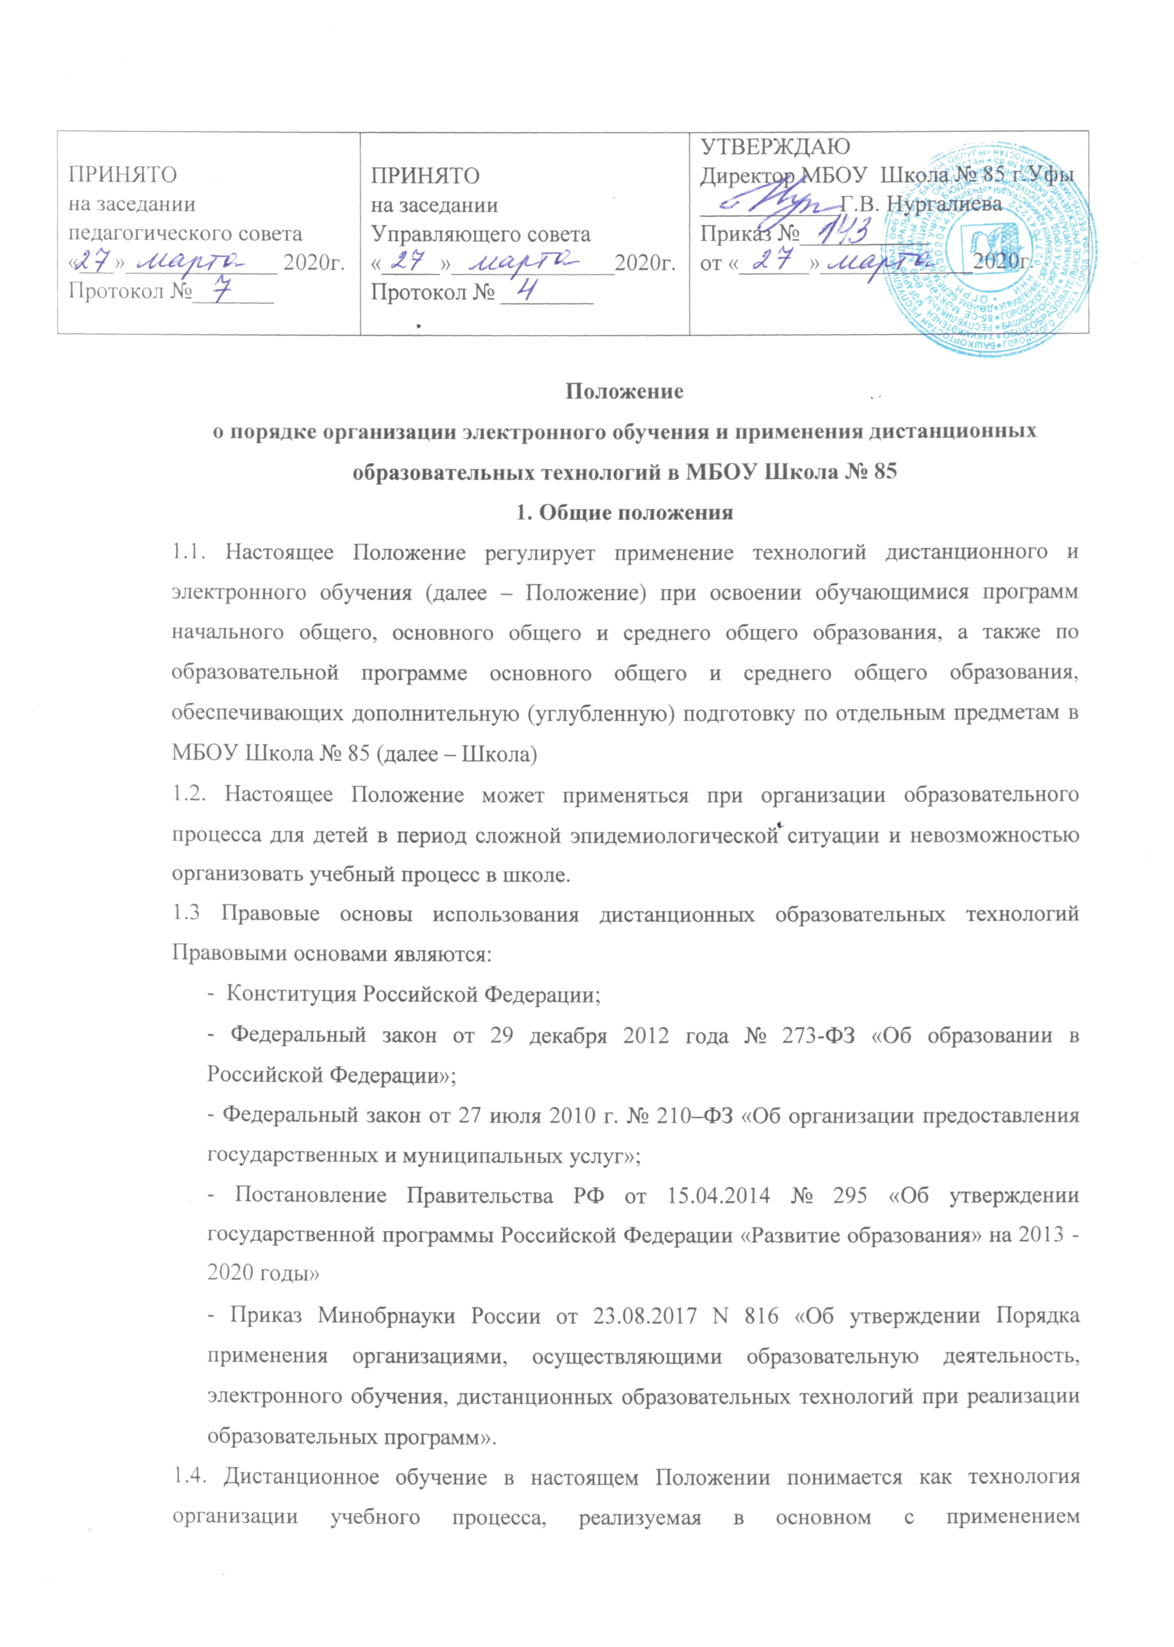- Постановление Правительства РФ от 15.04.2014 № 295 «Об утверждении государственной программы Российской Федерации «Развитие образования» на 2013 - 2020 годы»
- Приказ Минобрнауки России от 23.08.2017 N 816 «Об утверждении Порядка применения организациями, осуществляющими образовательную деятельность, электронного обучения, дистанционных образовательных технологий при реализации образовательных программ».
1.4. Дистанционное обучение в настоящем Положении понимается как технология организации учебного процесса, реализуемая в основном с применением информационных и телекоммуникационных технологий при опосредованном (на расстоянии) или не полностью опосредованном взаимодействии обучающегося и педагогического работника, которая обеспечивает интерактивное взаимодействие удаленных участников через открытые каналы доступа (прежде всего Интернет).
1.5. Электронное обучение – это реализация образовательных программ с использованием информационно-образовательных ресурсов, информационно-коммуникационных технологий, технических средств, а также информационно-телекоммуникационных сетей, обеспечивающих передачу информационно-образовательных ресурсов, не требующая непосредственного взаимодействия обучающихся и педагогических работников.
1.5. Электронное обучение и использование дистанционных образовательных технологий не является самостоятельной отдельной формой образования и может реализовываться комплексно с традиционной (очно-заочной), семейной, экстернатом и другими формами получения образования, предусмотренными Федеральным законом «Об образовании в Российской Федерации».
1.6. Электронное обучение и использование дистанционных образовательных технологий не является альтернативой традиционным способам получения знаний и при необходимости может реализовываться в сочетании с другими образовательными технологиями (при обучении учащихся с ограниченными возможностями обучение с использованием дистанционных технологий может сочетаться с индивидуальными занятиями с обучающимися на дому). При этом объем часов, определенный для конкретного обучающегося (класса), не должен превышать норматив.

2. Технические условия для организации процесса образовательной деятельности с использованием дистанционных образовательных технологий.
2.1. Важнейшим условием реализации образовательного процесса с использованием дистанционных образовательных технологий в образовательной организации является наличие комплекса программно-технических средств дистанционного обучения и обеспечение его постоянного фунцкионирования.
2.2. Учебный процесс с использованием дистанционных образовательных технологий в образовательной организации обеспечивается следующими техническими средствами:
- компьютерными классами, оснащенными персональными компьютерами, микрофонами и web-камерами;
- программным обеспечением для доступа к локальным и удаленным серверам с учебной информацией и рабочими материалами для участников учебного процесса;
- локальной сетью с выходом в Интернет.
2.3. Образовательная организация не берет на себя обязательств по обеспечению обучающихся аппаратно-программными средствами и каналом доступа в Интернет.
2.4. Техническое обеспечение обучающегося с использованием дистанционных образовательных технологий в период длительной болезни или обучении на дому. Обучающиеся дома должны иметь:
- персональный компьютер с возможностью воспроизведения звука и видео;
- стабильный канал подключения к сети Интернет;
- программное обеспечение для доступа к удаленным серверам с учебной информацией и рабочими материалами.
3. Кадровые требования для организации процесса образовательной деятельности с использованием дистанционных образовательных технологий в образовательной организации.
3.1. Административные и педагогические работники должны иметь уровень подготовки в следующих областях:
- методика использования дистанционных образовательных технологий в образовательном процессе;
- начальный уровень компьютерной грамотности (MS Word, MS Excel, MS PowerPoint);
- навыки работы в Интернете (электронная почта, поиск информации);
- навыки работы в используемой оболочке дистанционного обучения.
4. Права и обязанности, ответственность участников процесса образовательной деятельности в рамках предоставления обучения с использованием дистанционных образовательных технологий.
4.1. Участниками процесса образовательной деятельности при реализации обучения с использованием дистанционных образовательных технологий являются следующие субъекты:
- сотрудники образовательной организации;
- обучающиеся;
- родители (законные представители).
4.2. В процессе дистанционного обучения и электронного обучения с использованием дистанционных образовательных технологий субъекты образовательного процесса несут ответственность за различные аспекты деятельности в пределах своей компетентности.
Ответственность школы:
• за создание условий, соответствующих требованиям настоящего Положения;
• за обеспечение обучающихся информационными ресурсами;
• за обеспечение образовательного процесса квалифицированными кадрами, прошедшими специализированное обучение в области использования дистанционных технологий в образовательной деятельности с детьми инвалидами или с ОВЗ;
• за предоставление грамотного материала для электронного обучения;
• за соответствие реализуемых учебных программ государственным образовательным стандартам;
• за выполнение образовательных программ и соблюдение педагогами графика (расписания) учебных занятий;
• за организацию сопровождения обучающихся и их родителей (законных представителей) в процессе обучения с использованием дистанционных технологий.
Ответственность родителей (законных представителей):
• за обеспечение контроля выполнения ребенком учебного графика и заданий;
• за сохранность и целевое использование предоставленного оборудования (в рамках ДО детей инвалидов или с ОВЗ).
Ответственность обучающихся:
• за выполнение учебных требований.
5. Порядок и формы доступа к используемой
электронной информационно-образовательной среды
5.1. При реализации образовательных программ с применением электронного обучения Школа обеспечивает доступ учащихся, независимо от места их нахождения, к электронной информационно-образовательной среде, включающей в себя электронные информационные ресурсы, электронные образовательные ресурсы, совокупность информационных технологий, телекоммуникационных технологий, соответствующих технологических средств, необходимых и достаточных для организации опосредованного обмена информацией между учащимися с педагогическим работником.
5.2. В процессе обучения возможно взаимодействие учащихся (учебный проект или иные виды учебной деятельности), которое осуществляется в синхронном и асинхронном режиме.
5.3. Использование технологий электронного обучения в образовательном процессе предполагает следующие виды учебной деятельности:
Вид учебной деятельности | Форма, режим | Этап изучения материала
Установочные занятия | Очная, заочная, в индивидуальном или групповом режиме – в зависимости от особен-ностей и возможностей обучающихся (режим online или offline) | Перед началом обучения, перед началом курса, перед началом значимых объемных или сложных тем курса
Самостоятельное изучение материала | Заочная, на основе рекомендованных инфор-мационных источников (режим online или offline) | Во время карантина или переноса учебных занятий
Консультирование | Индивидуально или в группе, в режиме online или offline | В процессе изучения учебных курсов – по мере возникновения затруд-нений у обучающегося.
Углубление профильного материала | Заочная, на основе рекомендованных инфор-мационных источников | В процессе закрепления материала учебных курсов
Подготовка к ГИА | Индивидуально или в группе, в режиме online или offline. Заочная, на основе рекомендованных информационных источников | В процессе закрепления и проверки материала учеб-ных курсов
Контроль | Заочно (в режиме online или offline)  Промежуточная аттестация может осуществляться в интерактивной форме с использованием стандартных форм проверки знаний и КИМов, разработанных учителями | По завершении отдельных тем или курса в целом через образовательный платформы или сканированных результатов, присланных через мессенждеры и почту
Отметки при выполнении обучающимися тестовых и самостоятельных работ, выставляются в электронный журнал.
5.4. При электронном обучением используются специализированные ресурсы Интернет, предназначенные для обучения (решу ОГЭ, решу ЕГЭ, учи.ру, ЯКласс, и т.п) – в соответствии с целями и задачами изучаемой образовательной программы и возрастными особенностями обучающихся. Кроме образовательных ресурсов Интернет, в процессе дистанционного обучения могут использоваться традиционные информационные источники, в том числе учебники, учебные пособия, хрестоматии, задачники, энциклопедические и словарно-справочные материалы, 6 прикладные программные средства и пр. Обучающиеся должны быть ознакомлены с перечнем обязательных и дополнительных образовательных ресурсов по осваиваемой образовательной программе. Школа не берет на себя обязательств по обеспечению обучающихся аппаратно-программными средствами.
5.5. Участниками образовательного процесса при реализации электронного обучения являются следующие субъекты:
• работники школы (административные, педагогические, инженерно-технические работники);
• обучающиеся;
• их родители (законные представители).
5.6. Для организации дистанционного обучения в образовательной организации проводятся мероприятия по обеспечению информационно-методической поддержки.
5.7. Для оптимальной организации процесса обучения с использованием дистанционных образовательных технологий в образовательной организации оформляются следующие документы:
- расписание учебных занятий или график изучения курсов при блочно-модульной структуре обучения, согласованные с родителями (законными представителями) и утвержденные приказом руководителя образовательной организации;
- санитарно-гигиенические рекомендации для обучающегося по режиму труда и отдыха при работе с компьютером.

7. Срок действия
7.1. Срок действия данного положения не ограничен
7.2. При необходимости в Положение вносятся изменения, дополнения, подлежащие аналогичное процедуре принятия и утверждения.

